Notodden kommune

Plan for lesing og skriving
som grunnleggende ferdighet
3. – 7. trinn, på tvers av fag

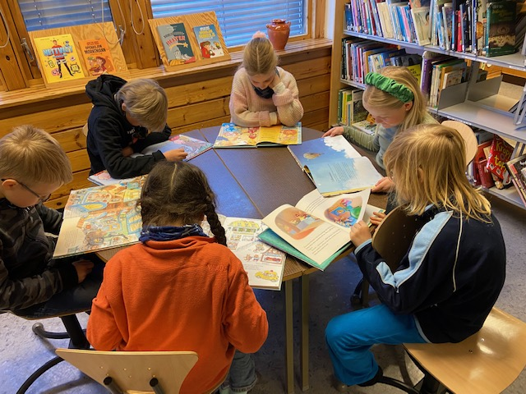

Å lese er å forstå, bruke, vurdere, reflektere over og engasjere seg i skriftlig tekst for å oppnå sine mål, utvikle sin kunnskap og sitt potensiale og for å delta i samfunnet.
(OECD, 2016)

INNHOLDSFORTEGNELSE

Kap. 1: Leseflyt, rettskriving, grammatikk s. 4
Kap. 2: Vokabular og begreper s. 6

Kap. 3: Leseforståelse og lesestrategier s. 7

Kap. 4: Lesestimulering og litteraturformidling s. 9

Kap. 5: God skriveopplæring s. 10

Kap. 6: Andrespråkselever s. 16

Kap. 7: Lese- og skrivevansker s. 17

Alle lærere er lese- og skrivelærere
Alle lærere er lese- og skrivelærere i sitt eget fag. Det er derfor viktig at lærere i alle fag har god kunnskap om hva god lese- og skriveopplæring er, i de fagene de underviser i, og vet hvordan de eksplisitt kan jobbe med delkomponenter som fremmer leseflyt og leseforståelse.

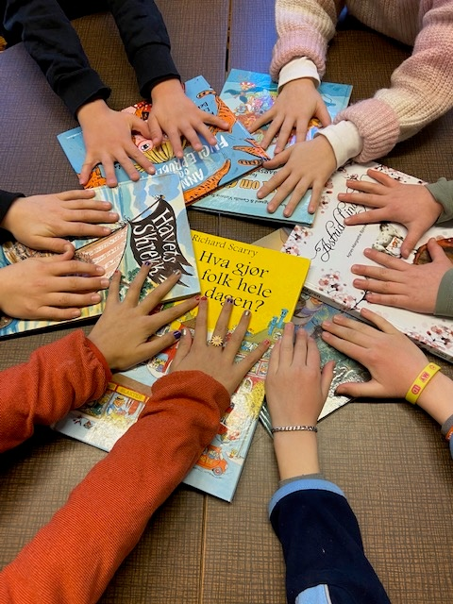

Film: Hva er lesing? ( 2 min).

Lesing = avkoding x forståelse

Film: Hva er skriving? (2 min).

Skriving = innkoding x formidling

Alle lærere har ansvar for en inkluderende lese- og skriveopplæring
Hensiktsmessig bruk av lese- og skriveteknologi er en viktig del av en inkluderende undervisning.

Fagfilm: LST og inkludering
Fagfilm: Lese og skriveteknologi og muligheter LST gir elever med lese- og skrivevansker
Fagfilm: LST-funksjoner til lesing
Fagfilm: Digitale tekster og lydbøker i undervisningen
Fagfilm: LST-funksjoner til skriving
Språkløype: Vansker med språk, lesing og skriving/lese- og skriveteknologi
Udir.no; Lese- og skrivevansker

Kapittel 1: Leseflyt, rettskriving og grammatikk

Leseflyt: Å gjenkjenne ordene i en tekst så effektivt at en kan konstruere sammenhenger og mening i tekst uten å bli hindret av skrifta.

Leseflyt er viktig for leseforståelsen, og automatisert ordgjenkjenning er en viktig faktor når det gjelder leseforståelse langt opp på mellomtrinnet.
Leseflyt og rettskriving er gjensidig avhengig av hverandre, slik at når man jobber systematisk med rettskriving vil dette påvirke leseflyten og motsatt. For eksempel arbeid med rettskriving av høyfrekvente ord vil påvirke at elevene leser ordene ortografisk og når en jobber med rettskriving av eksempelvis skj, kj, sj, vil dette påvirke at elevene kan avkode lydene ortografisk.
Automatisert ordgjenkjenning er en forutsetning for leseflyt. Det vil si at en kjenner igjen et ord straks en ser det. Eleven må også ha oversikt over setningen, og kunnskap om større enheter i teksten og teksten som helhet.

Dersom en bedrer leseflyten, vil en også bedre leseforståelsen. Dersom en bedrer leseforståelsen vil en også bedre leseflyten.

Arbeid med begreper i førlesingsfasen er en viktig del av å fremme leseflyt og leseforståelse.

Arbeid som fremmer leseflyt
Helthetlig leseopplæring; Man må jobbe med leseflyt, rettskriving og grammatikk gjennom helhetlige tekster man bruker i leseopplæringen eller i fag. Eksplisitt undervisning med øving på spesifikke delferdigheter kommer i tillegg.

Annet: God start med nynorsk på mellomtrinnet
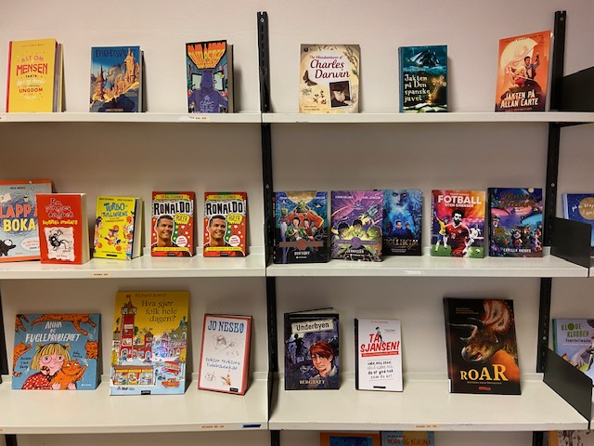

Innholdsmomenter og metoder
Ressurser og verktøy
Film: Hva er leseflyt? (8 min)
Film 1: Tekstarbeid som fremmer leseflyt (5 min)
Film 2: Tekstarbeid som fremmer leseflyt (5 min)
Fagtekst: Å observere leseflyt
Film: Ordlesing og leseflyt - introduksjon (3 min)
Film: Ordlesing og leseflyt – norsk (8 min)
Film: Ordlesing og leseflyt – matematikk (5 min)
Film: Ordlesing og leseflyt – samfunnsfag (3 min)
https://www.spireserien.no/hoyfrekvente-ord
https://www.spireserien.no/rettskriving¨
Showbie: 001Klassserom: Verktøykasse lese- og skriveopplæringen (rød mappe): 01 Verktøykasse fra gammel leseplan
Språkløype: Utforskende grammatikkundervisning i norskfaget
Aski Raski
Norsksidene – øveoppgaver
(Grammatikk, rettskriving, tegnsetting)
Oversikt over småbøker inndelt etter nivå (Lesesenteret)
Materiell: Veiledet lesing
Lærere må sørge for å ha oversikt over hvor elevene er sin leseutvikling, ved å kartlegge og observere elevenes leseflyt- se også film om temaet.
- Bruk førlesingsstrategier:
- Bison-overblikk (bilder, bildetekster, overskrift, ingress) Gjerne samtale to og to elever.
- Korlese teksten først, slik at elevene får hjelp til avkoding av vanskelige/nye ord.
- Finne ord i tekst som du tror er kan være vanskelig for andre. Oppsummere i plenum.
- Andre aktuelle lesebestillinger kan være: å lete etter ord i teksten med for eksempel stum bokstav, dobbelt konsonant, sammensatt grafem

- Jobbe med høyfrekvente ord f.eks. lesekino, korlesning (powerpoint), diktat, ordkortbingo, ordkart. (Det er veldig viktig at elevene har lært bokstavene og at de har forstått hvordan de setter bokstavlydene sammen til ord, FØR en starter med trening på høyfrekvente ord. Hvis ikke lærer barna bare ordbilder og er hjelpeløse når de møter ukjente ord.)

- Lese høyt hver dag for f.eks. læringsvenn, lærer, korlesning eller hønsegårdslesing, og i tillegg finne meningsfulle leseaktiviteter: være nyhetsoppleser, lese inn egne lekser

- Finne meningsfulle sammenhenger å bruke repetert lesing som feks: øv på et avsnitt, fremføre på boktreff, lese bøker for yngre elever.
Repetert lesing i matematikk:
- Jobbe med tekstoppgaver
- Gi ulike leseoppdrag (let etter vanskelige ord i teksten, let etter hva de spør om, hvilke opplysninger får du? etc)

- Tips til stasjonsjobbing: selvdrevne elevstasjoner, bruk ipad. Spill inn instruksjonsvideo som de kan se på.

Se trinnoversikt (vedlegg)

Kapittel 2: Språk, vokabular og begreper

Å lese er å forstå, og det er en sterk sammenheng mellom vokabular og leseforståelse.

Utvikling av leseforståelse og ordforråd påvirker hverandre gjensidig. Det betyr at elever som har et godt ordforråd ofte leser med god forståelse samtidig som de lærer flere nye ord. Arbeid med begreper og vokabular er derfor en viktig del av å fremme leseforståelse, men også leseflyt.

Å arbeide med begreper og vokabular skal være en integrert del av leseopplæringen.

Språk, vokabular og begreper er viktig å jobbe med i alle fag og forskning viser at når vi jobber med ord knyttet til tema, er det enklere å forstå for barn. Det er også viktig å ha flere knagger å henge ord og begreper på, derfor bør fokusord tas opp i ulike sammenhenger.

Innholdsmomenter og metoder
Ressurser og verktøy
Film «Skolespråket»
Film: «Å arbeide med språk og vokabular»
Film «Å velge ut nyttige ord fra en tekst 1»
Film «Å velge ut nyttige ord fra en tekst 2»
Film «Klasseromsdialogen»

Ressurser:
Kartleggingsprøve fra Conexus
«Conexus grunnleggende begrepstest»
«A-ha» serien fra GAN-Aschoug.
«Begrepsopplæringsplan» skrevet av Tveitenansatte, med grunnlag i Magne Nyborgs begrepssystemer.
http://brittmark.no/begrepssystemer
Alle lærere skal bruke tid på ord og begreper i tekster vi bruker i skolen, såkalte fokusord.
Vi har tre nivåer på ord (etter videoen «Å velge ut nyttige ord fra en tekst 2»).
- Vanlige ord, eks: glad, gutt, sol
- Generelle akademiske ord, eks: fremmed, redusere, antakelig, minst
- Fagspesifikke ord, eks: demokrati, fotosyntesen
- Uttrykk: «det ligger i lufta».

Før lesing:
Å plukke ut ord og begreper i teksten som skal jobbes systematisk med. I noen fag kan dette være fagspesifikke ord, vanlige ord og akademiske ord. I andre sammenhenger kan det være uttrykk.

Under lesing:
Å oppfordre elever til å undre seg over ord de ikke vet hva betyr underveis i arbeidet sitt. For eksempel ved å skrive ned ord de ikke forstår og legge i en hatt, som læreren senere kan ta opp og det kan jobbes med i plenum. Bruke tid på å lære eleven å oppklare betydningen av ord og begreper er også en viktig del av arbeidet med språk og vokabular, feks ved å bruke ordbok (LEXIN), ordlister eller ordforklaringer i tekster (som tekstbokser på side f.eks.).

Etter lesing:
Å bruke tid på å bruke ord og begreper i ulike sammenhenger, lage begrepskart, lage setning, synonym/antonym.

Kapittel 3: Leseforståelse og lesestrategier

Å lese er å forstå. Det handler om å finne informasjon i tekst, kombinere informasjonen med egne tanker og erfaringer, se sammenhenger og vurdere teksters form og innhold.
Lesestrategier er tilsiktede og målrettede forsøk på å kontrollere og modifisere innsats med å avkode tekst effektivt, forstå ord og konstruere mening i tekst.

Leseflyt og vokabular har stor betydning for leseforståelsen, og automatisert ordgjenkjenning er en viktig faktor når det gjelder leseforståelse langt opp på mellomtrinnet. Dersom en bedrer leseflyten og begrepsforståelsen, vil en også bedre leseforståelsen.

Alle lærere skal kjenne godt til, og ha hensiktsmessig bruk av følgende trinn i god leseplanlegging:

1. Formålet med lesingen | Avklare formålet med lesingen  Eks. finne språklige virkemidler, engasjere og motivere til leseglede, finne informasjon, tolke, reflektere over et innhold, svare på spørsmål, finne ut om teksten er relevant for et tema, øve på leseflyt  - skumlesing, nærlesing
2. Før lesing | Legge til rette for at elevene skal få bedre forutsetninger for å forstå innholdet i teksten og bedre leseflyten.  Eks: Korlesing, begreper, førforståelse, vanskelige ord (kan være både vanskelige å lese og/eller vanskelige å forstå, få oversikt over teksten, førlesingsstrategier som VØL-skjema og BISON-blikk., resiprok lesestrategi osv.
3. Under lesing | Legge til rette for at elevene skal forstå det de leser gjennom:  - lesebestillinger (ut fra formål)  - bruk av ulike lesestrategier  - arbeid med ord og begreper  - resiprok lesestrategi  - dialog; klasseromsdialog, læringspartner
4. Etter lesing | Planlegge hvordan elevene skal vise hva de har lært og forstått. Eks:  - muntlig, skriftlig,  - alene, par, gruppe  - produkt, skriftlig tekst, læringssamtale, svare på spørsmål, digital fotofortelling, muntlig framstilling, fortelle læringspartner om innhold etc. Bruk varierte måter!  Hvilke stillas må du bygge for at elevene skal få vist kompetansen sin?
Tilrettelegging for lesesvake elever | Skille mellom når elevene skal øve på lesing og når de trenger kompenserende hjelpemidler for å ha fokus på innholdet!  Tekst skal være mulig å lytte til og brukes der det er hensiktsmessig for eleven.
Innholdsmomenter og metoder
Ressurser og verktøy
Film: Formålet med lesingen (5 min)
Film: 1 Lesestrategier (5 min)
Film 2: «Lesestrategier – en verktøykasse for tanken» (5 min)
Film: «Resiprok lesestrategi» (12 min)
Film: Tekstlige utfordringer
Film: Tekstlige kvaliteter
Ressursbank lesestrategier (wordpress)
Ressursbank læringsstrategier pdf
Materiell: Veiledet lesing
Fagfilm: LST-funksjoner til lesing
Fagfilm: Digitale tekster og lydbøker i undervisningen

Verktøykasse fra gammel leseplan (Kåre Kverndokken)

Lesing i skolen – lesesenteret
Fast innlæring til de ulike strategiene:
- Introduksjon av læringsstrategi der lærer motiverer og forklarer hensikten med strategien.

- Modellering av lærer.

- Veiledet øving på valgte læringsstrategi

- Eleven bruker strategien i selvstendig arbeid

HUSK: Sjekke kvaliteten på tekster vi bruker. (se film tekstlige utfordringer og tekstlige kvaliteter)

Strategier som skal være innlært i løpet av 1.-7.klasse:
(Hver strategi skal kunne lenkes opp til forklaring fra stategiar.wordpress.com).
- Aktiverer forkunnskap
- Tanke- og tegnekart
- Begrepskart
- Gjenfortelling
- Styrkenotat
- Lesestopp, les-stopp-tenk
- VØL-skjema
- Venndiagram
- BISON-overblikk
- Enfinger, flerfinger, tenkespørsmål
- Nøkkelord
- Rekkefølgekart
- Tidslinje
- Sammendrag
- Kolonnenotat
- Refleksjonsnotat, læringslogg
- Å lese med blyant i hånden
- Læresamtale
- Rammenotat

Se tabell for trinnoversikt (vedlegg)

Kapittel 4: Lesestimulering og litteraturformidling

Innholdsmomenter og metoder
Ressurser og verktøy
Film «Lesestimulering og litteraturformidling» (12 min)
Film: «Leseuker på Madlavoll skole»
Film: Forfatterverksted på Hagaløkka skole
Fagtekst: «Lesesiesta som lesestimuleringstiltak»
For 3.-7. trinn
Hvordan gjennomføre litterære samtaler | Universitetet i Stavanger (uis.no)
Litterære samtaler i klasserommet (utdanningsforskning.no)
Film: Hva skjer når vi leser skjønnlitteratur? (7 min)
Film: Forestillingsverdener (4 min)
Film: Litteraturfaglig fellesskap (2 min)
- En forfatterorientert tilnærming (2 min)
- En tekstintern tilnærming (2 min)
- En leseorientert tilnærming (3 min)
For småtrinn:
Lesestimulering (10 min)
Film: Høgtlesing og den litterære samtalen Del 1 (5 min)
Film: Høgtlesing og den litterære samtalen Del 2 (9 min)
Film: Å lese litteratur med innlagte lesestopp (5 min)

Skolen skal ha et velfungerende skolebibliotek og en person som er ansvarlig for skolebiblioteket. Biblioteket skal brukes systematisk av alle klasser. Lesestimulering og litteraturformidling er en integrert del av opplæringen. Målet er å spre leseglede til alle elevgrupper i alle fag.
- Klassene skal bruke biblioteket jevnlig og samarbeide med skolebibliotekar. Lærere og bibliotekar setter sammen opp en tidsplan for klassenes bruk av biblioteket
Lesestimulering krever at eleven har rett bok til rett tid. Elevene skal finne glede i å lese boka. Bruke kompenserende tiltak for de lesesvake (lydbok på nbl.no).
- Faddere gjennomfører kurs sammen med skolebibliotekar i bruk av biblioteket for fadderbarna hver høst
- Alle klassene skal prioritere lesekvart/lesesiesta jevnlig
- Alle trinnene skal ha boktreff med boksamtaler og utstilling etter tema
- Alle trinn skal ha høytlesing jevnlig, gjerne med oppfølging av litterære samtaler

Alle barn skal ha tilgang til litteratur uavhengig av forutsetninger, og skolebiblioteket skal være en inkluderende arena som tar hensyn til barn og unges forutsetninger.
Elever med lese- og skrivevansker og nedsatt syn skal ha mulighet for å låne lydbøker i NLB. NLB - Gratis utlån av lydbøker og punktbøker

Bibliotekstimen:
Bibliotekstimen er en planlagt timeplanfestet undervisningstime.
Fast struktur
- Samling (15 min) – Presentere bøker (lærer eller elev), samtaler om bøker, høytlesning, sjangerlære, forfatterlære, etc.
- Lånetid (5 min) – Rett bok til rett elev.
- Lesetid (20 min)
https://www.skolebibliotek.no/barnetrinn/litteraturformidling-og-lesing/bibliotektimen/

Hver høst skal klassene delta på en lesekonkurranse. For eksempel Norlis lesekonkurranse eller Bokslukerprisen.
Det skal arrangeres sjangerbaserte temaperioder på trinn. Læreren legger selv opp til når perioden skal gjennomføres og hvilke forfattere som er aktuelle for sjangeren. Se også vedlegg 4 «Skriving av saktekster og skjønnlitteratur».
Vårens temaperiode skal inneholde et forfatterbaserte lesetema for hele skolen i temaperioden. Hver skole må velge ut et knippe forfattere/bøker som elevene skal kjenne til. Listen bør inneholde både moderne litteratur og kjente klassikere.
Leseflyt: For å øve opp leseflyt skal det brukes AskiRaski, repetert lesing, hefter med leseoppgaver osv. Dette er viktig å øve på for at eleven skal få en leseferdighet som gjør det mulig å forstå innholdet og ha et minimum av lesehastighet. På den måten legger vi til rette for leseglede. Dette er spesielt viktig å bruke for de yngste elevene. God leseflyt fremmer forståelse av det leste.
Lesestimulering: God lesestimulering krever at eleven har rett bok til rett tid. Elevene skal finne glede i å lese boka. Lærer bør lese selv når det er lesesiesta. Elevene skal ha boka klar på forhånd (ingen skal låne bøker under lesesiestaen). Det skal brukes kompenserende tiltak for de lesesvake (lydbok på nbl.no).

Andre forslag til tiltak:
- Samarbeid med Notodden Bibliotek og lesekonkurranser
- Foreldremøte med tema lesing – evt med besøk fra biblioteket.
- Introdusere bibliofil-appen for foreldre og elever
- Bokkasser fra biblioteket eller skolebiblioteket
- Litterære samtaler – filosofiske samtaler
- Bokkafe i friminutt med påmelding og vakt
- Lese bøker som er filmatisert
- Bøker / fortellinger som utgangspunkt for dramatisering
- Skolen bør gi tilgang til lydbøker, som er kvalitetssikret
- Sommerleskampanje

Forfatterliste: (Skolene legger inn selv)
Forfatter | Bøker
Astrid Lindgren
Roald Dahl
David Walliams

Kapittel 5: God skriveopplæring

For å bli gode skrivere trenger elevene eksplisitt skriveopplæring, og at læreren er tett på og gir god støtte og veiledning under hele skriveprosessen. Å gi elevene gode skriveoppgaver og gode skriverammer er viktig for at elevene skal kunne nå målet.

Alle lærere er skrivelærere
Elevene skal lære å skrive ulike type tekster, i ulike fag og ulike sjangere. Lærere i alle fag skal jobbe med god skriveopplæring ut fra fagenes prinsipper, og elevene må kunne bruke skriving som redskap for å lære.

Fagfilm: Skriving på fagenes premisser
Ressursside skrivesenteret

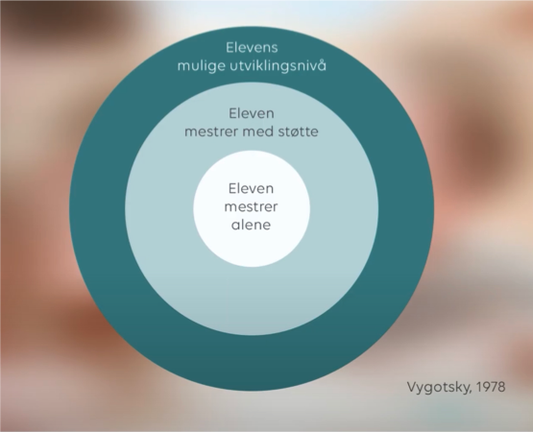

Elevene trenger mye støtte for å utvikle seg til å bli gode skrivere.

5. 1 Fem prinsipper for god skriveopplæring

- Skriv mye på fagenes premisser, og bruk skriving i kunnskapstilegnelsen
Ressurser og verktøy
Film: 5 prinsipper for god skriveopplæring (12 min)
Fagtekst: 5 prinsipper for god skriveopplæring
Fagfilm: Skriving på fagenes premisser
Fagfilm: Å være lese- og skrivelærer (5 min)

For 3. og 4. klasse:
Film: Å være skrivelærer i norsk
(4 min)
Film: Å være skrivelærer i engelsk (2 min)
Film: Å være skrivelærer i naturfag (5 min)

Fagfilm: LST-funksjoner til skriving
(LST: lese- og skriveteknologi)

Skrivetrappa – veileder i skriveutvikling
- Elevene må få bruke skriving som redskap for å lære
- Elevene må få eksplisitt opplæring hvordan de kan skrive i ulike fag.
- Bruk formativ vurdering til å fremme elevenes skriveutvikling (Læringsfremmende vurderingspraksis)
- Respons må gis underveis i skriveprosessen
- Elevene må få mulighet til å bearbeide tekstene sine
- Responsen må ikke være for omfattende
- Responsen må ta utgangspunkt i formålet med skriveoppgaven og forarbeidet som er gjort
- Responsen er særlig effektiv når den tar utgangspunkt i elevens vekstområder
- Gjør elevene til strategiske skrivere
- Elevene må få mulighet til å utvikle et repertoar av skrivestrategier
- Bevisstgjøre at skriving er hardt arbeid!
- Dele skrivingen inn i faser (førskrivefase, skrivefase, revisjonsfase og sluttføringsfase) for å synliggjøre hvilke strategier som er hensiktsmessig i de ulike delene av skriveprosessen.
- Gi rammer som støtte for elevenes skriving
  - Dialog om tekst og skriving som ramme for skriving; utvikle et felles språk om tekst
  - Bruk av modelltekster som utgangspunkt for samtale om tekst
  - Ta i bruk konkrete skriverammer som støttestrukturer i form av skjema og startsetninger. Kan bryte opp tekstene i håndterbare deler og gi et overblikk over hvordan teksten kan se ut til slutt.
- Skap et klasserom der en diskuterer tekst og skriving
  - Dette er et prinsipp som er en forutsetning for de andre prinsippene
  - Tekst og skriving løftes fram i alle fag
  - Lærer legger til rette for kontinuerlige samtaler om skriving og om tekster (hva gjør denne innledningen god, hvilke ord skaper sammenheng i teksten, hvordan henger innledning og avslutning sammen etc.)

5.2. Å lede gode skriveprosesser

En god skriveopplæring skal bidra til at elevene blir kompetente skrivere som mestrer ulike skrivesituasjoner. Film: ”Å lede gode skriveprosesser” 4 min

Å gi støtte og rammer for skriving handler om å gi elevene modeller for tekstene de selv skal skrive gjennom å bruke eksempeltekster, modellere skriveprosessen og å ta i bruk skriverammer.

Å gi rammer for skriving handler om å gi støtte til elevene på en slik måte at de kan se for seg tekstene de skal skrive. Det er ulike måter å gi rammer for elevenes skriving. Formålet er viktig for at elevene skal kunne se for seg potensielle mottakere for teksten og tekstens bruksområder, noe som igjen vil være retningsangivende for tekstens innhold og form. Når elevene har klart for seg formålet med skrivingen, må de få emnehjelp og bygge kunnskap om emnet og viktige begreper. Det er viktig å la elevene lese gode eksempeltekster og diskutere tekstoppbygging og typiske kjennetegn ved disse tekstene. Dette gir elevene modeller for tekstene de selv skal skrive. Videre handler rammer for skriving om å synliggjøre skriveprosessen for elevene. Dette kan vi for eksempel gjøre ved å vise fram og samtale om hva vi gjør når vi skriver. Konkrete støttestrukturer som eksempeltekster, eksempler på startsetninger, tekstbinderarkiv og ulike skriverammer kan være nyttige redskaper for å gi elevene rammer for skrivingen (Skrivesenteret.no/ressurs/rammer-for-skriving/). Elevene må få god veiledning underveis i skriveprosessen, og til slutt må de revidere og ferdigstille teksten sin.
Fagfilm:
Skriveundervisning med fokus på skriveprosessen

Formålet med skrivingen
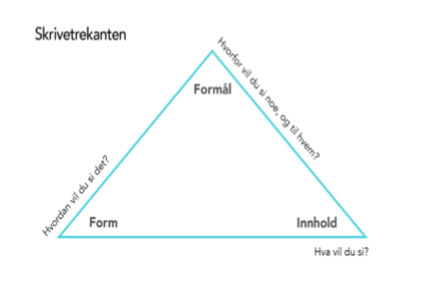
For at skriving skal oppleves som meningsfullt for elevene, har læreren tenkt grundig gjennom de oppgavene som elevene skal utføre:

- Hvorfor skal elevene skrive denne teksten (formål)?
- Hva skal teksten formidle (innhold)?
- Hvordan skal den formidles (form)?
- Hvem skal lese teksten (mottakere)?

De fire fasene i skriveopplæringen

Lærere i alle fag skal være bevisst på å støtte elevene sin skriving. De skal bygge gode stillas som bidrar til elevenes skriveprosess i ulike fag.

Film: ”Skriveprosesser og gode skriveoppgaver” 8 min
Fagtekst: ”Å lede elevene gjennom en skriveprosess” – et praktisk eksempel
Ressursside skrivesenteret

1. Førskrivefase  Planlegging  Hva er hensiktsmessig å gjøre før skrivinga tar til? | Bygge kunnskap om teksttypen eleven skal skrive.  Avkode oppgaven  Avkode formål og mottaker  Emnehjelp/bygge kunnskap  Kilder og kildekritikk  Fagbegreper  Bruk av modelltekster/ eksempeltekster  Modellering av skriving  Benytte gode skriverammer  Vurderingskriterier | Verktøy og ressurser  Stillasbygging på makro- og mikronivå  "Å byggja emne" (4 min)  "Modellering av skriving" (4 min)  "Samskriving" (3 min)  "Oppsummering av stillasbygging, å byggja emne, modellering av skriving, samskriving" (1 min)  "Modelltekster som stillas" (2 min)  "Bruk av eksempeltekstar" (8 min)  Sirkelen for undervisning og læring (3 min)  "Bruk av boksskjema som støtte" (3 min)  «Bruk av startsetninger som støtte» (5 min)  "Samtale om språk som stillas" Film 1 (5 min) og Film 2 (3 min)  «Tenkeskriving og presentasjonsskriving»  Film: Sirkelen for undervisning og læring (13 min)  Vansker med staving  Vansker med tekstproduksjon  Rammer for skriving (skrivesenteret)  Ressurshefte argumenterende skriving  Film: Forfatterverksted på Hagaløkka skole
2.  Skrivefase  Hva er hensiktsmessig å gjøre  - for å komme i gang med skrivinga  - for at elevene skal få et godt innhold og en god struktur på teksten? | Gi støtte til å komme i gang med skrivinga og til skriveprosessen  Benytte gode skriverammer og skrivestrategier  Samskriving  Individuell skriving  Veiledning og respons underveis  Støtte for elever med lese- og skriveutfordringer  - Vansker med staving  - Vansker med tekstproduksjon

Prøv ut i praksis: Skriverammer som stillas | Språkløyper
Skriverammer (skrivesenteret) for fagtekst  - Setningstartere argumentere  - Å sammenligne  - Å overbevise  - Å argumentere  - Å beskrive  - Ulikheter  Debattartikkel  Setningsbindere  Bindeord  Ressurshefte argumenterende skriving  Skriveramme med setningstarter for å argumentere  Skriveramme for debattartikkel  Elevens naturfagrapport som eksempeltekst - Skrivesenteret | Skriverammer (skrivesenteret) for skjønnlitterær skriving (skroll litt ned på siden)  - Spenningsfortelling start  - Planlegge en fortelling  - Planlegge en grøsserhistorie  - Eventyr – innledning  - Eventyr – hoveddel  - Eventyr – avslutning  - Fortelling med problem/konflikt  - Oppdiktet sted – planlegging  - Oppdiktet sted – hovveddel  - Et kjent sted
Prosessnotat i matematikk

3. Revisjonsfase  Hva er hensiktsmessig å gjøre for å revidere teksten? | Hjelp til å se teksten i et utenifra-blikk og revidere teksten ut fra respons fra medelever og/eller lærer  Funksjonell respons på elevtekster:  - Responsen må gis underveis i skriveprosessen, slik at eleven kan nyttigjøre seg responsen for å bedre kvaliteten på teksten. Responsen har liten effekt hvis den blir gitt på en tekst som eleven føler seg ferdig med.  - Responsen må være selektiv og brukes i forhold til det man har jobbet med i førskrivefasen; formålet og kriteriene. Responsen må både være individuelt tilpasset elevens nivå og skriveutviklingsnivået klassen bør være på.  - Responsen må være en dialog mellom skriver og responsgiver. Den kan være både muntlig og skriftlig  - Responsen må motivere for revidering av elevteksten.  - Responsen må være forståelig og læringsfremmende. | Artikkel: Fem teser om funksjonell respons på elevtekster  Fagfilm: Gi gode faglige tilbakemeldinger
4. Sluttførings-fase  Hva er hensiktsmessig å gjøre for å ferdigstille teksten? | Bruke responsen til å ferdigstille teksten for publisering.  Språkvask og korrektur  Bestemme hvordan den skal publiseres. Eks:  -Presentasjon for medelever?  -Arrangere vandreutstilling?  -Stille ut tekstene i biblioteket?  Bruk av hjelpemidler og teknologi for elever med lese- og skriveutfordringer

5.3. Skriving av saktekster og skjønnlitterære tekster
Elevene skal utvikle ferdigheter i å skrive ulike typer tekster, både saktekster og skjønnlitterære tekster. Se oversikt over type tekster fordelt på trinn i vedlegg 4 «Skriving av saktekster og skjønnlitteratur».

Kapittel 6: Andrespråkselever

Bokstavinnlæring
Det er stor forskjell på lydsystem fra språk til språk. Ved valg av bokstaver bør vi være oppmerksomme på fonemene «F» og «V» og «P» og «B» og «I» og «Y». Disse kan blandes sammen og representere samme språklyd i enkelte språk. I somalisk vil ordene bil og pil høres like ut.
I arabisk finnes ikke fonemene «V», «P» og «Y» (voksenopplæring - foksenopplæring).

Ved bokstavinnlæring er det vanlig å koble første lyd i et ord med en bestemt bokstav. For eksempel «S» - «sol». Ordet «sol» starter ikke med «S» i alle språk. Det er derfor viktig å sikre seg at ordene som brukes til å lære bokstaven er kjent for alle elevene. Bruk bilder og konkreter, og bruk de ulike språkene inn i undervisningen for å øke språklig bevissthet samt økt tilhørighet hos elevene.

Lesing på andrespråket er vanskelig fordi elevene ofte har:
- mindre bredde i ordforrådet
- mindre grad av språklig sikkerhet
- mangler nødvendig bakgrunnskunnskap
- mangler metakognitiv innsikt
  - å vite hva en forstår og ikke forstår
  - å vite hvordan en kan lese og jobbe for å nå måla sine

Å jobbe med begrepsforståelse er viktig for alle elever, men spesielt for elever som skal lese på andrespråket.

Lenker til ressurser

Film: God leseopplæring - Arbeide med ord og omgrep, del 1 - (7,28 min) - Lesesenteret
Film: God leseopplæring - Arbeide med ord og omgrep, del 2 - (6,15min ) – Lesesenteret
Kartleggingsprøve fra Conexus: «Conexus grunnleggende begrepstest»

Skolen har et viktig ansvar for å gi andrespråkselever tilgang på ulike typer lesestoff.
Skolen bør også legge til rette for lesing på morsmål, og vise interesse for morsmålet til elevene.
Ved oversettelse på Google fra arabisk til norsk vil setningene bli feil dersom elevene ikke mestrer formell arabisk. De fleste elevene har ulike dialekter. De forstår hverandre muntlig, men skriftspråket blir uforståelig hvis de skriver dialekt.

Skriveferdigheter
Det må tas hensyn til skriveretning, skriftsystem, grad av bøying og setningsoppbygning. Det er ulikt fra språk til språk, og vil ha påvirkning for andrespråkselever som skal skrive på norsk.
Flerspråklige elever trenger ofte et sterkere stillas enn elever som skriver på førstespråket.

Mellomspråk
I lese- og skriveopplæringen må vi være klar over et de tospråklige elevene som er i ferd med å lære seg norsk har et mellomspråk. Det er det språket en andrespråkselev har på vei mot å lære seg andrespråket og vil ha trekk fra både første- og andrespråket. Kunnskap om dette vil ha mye å si for didaktiske valg og gjør det mulig å legge opp en realistisk progresjon i undervisningen.

Mellomspråk er individuelle språk, men de har visse fellestrekk:

- Mellomspråk er ofte enkle
- utelating
- forenkling av konsonantforbindelser (fage - fange)
- manglende bøying av verb, substantiv og adjektiv (Jeg bo i Notodden).
- utelating av verbal eller subjekt i setningen (Etterpå jeg til Notodden, Vil ha brødskive).
- overgeneralisering
- vokabular: Bruker samme ordet for mange funksjoner (Gå til skolen, gå til Oslo, gå til senga).
- vokaler: Samme bokstav blir brukt om ulike lyder (u og o - do er fin), y og i (parapli), o og å (det er fullmone i natt).
- framstillingsform: Mindre initiativ, kjente og trygge tema (ofte personlige), ikke variasjon i forfeltet (Han…… Han…… Han…..).
- Mellomspråk er ustabile, det vil si at de er i forandring og under konstant revisjon.
- Mellomspråk er variable. Det vil vise seg i at vi for eksempel finner mestring og ikke mestring av sammen fenomen i en tekst.

Mellomspråk og «feil»
Mellomspråk har en naturlig utviklingsgang. «Feil» er naturlig og nødvendig - ikke noe vi skal slå ned på som skavank. Feilene kan forklares ut fra elevenes eget språksystem/regelsystem. Når elevene har lært et nytt trekk, er det gjerne en konsekvens at nye feil dukker opp.

7. Lese- og skrivevansker
Lese- og skrivevansker er en samlebetegnelse for vansker med skriftspråklige ferdigheter. I dagligtale blir gjerne betegnelse lese- og skrivevansker relatert til de tekniske sidene ved lesing og skriving, nemlig ordavkodingsferdighet og staveferdighet. Men lese- og skrivevansker kan også komme til uttrykk som vansker ved forståelsesaspektet ved lesingen og kommunikasjonssiden ved skrivingen, altså innholdsforståelse og tekstskaping.
Lese- og skrivevansker kan komme til uttrykk som
- God avkodingsferdighet og svak forståelse
- Svak avkodingsferdighet, men adekvat forståelse
- Svak avkodingsferdighet og svak forståelse

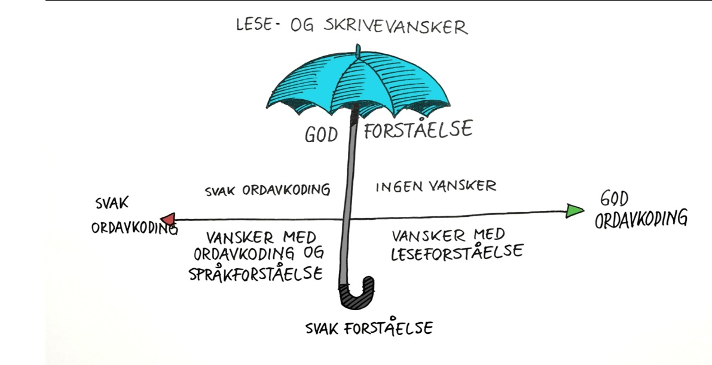
(Språkløyper.uis.no, «Kjennetegn ved lese- og skrivevansker»)
For å motvirke at lese- og skrivevanskene går på bekostning av læringsutbyttet, trenger elevene ofte en helhetlig tilpasset opplæring. Dette innebærer både at en må tenke tiltak rettet mot utvikling av ferdigheter innenfor selve vanskeområdet, kompensatoriske tiltak og tilrettelegging av undervisningen i alle fag. Lese- og skrivevanskene eksisterer ikke bare i norsktimene! (Språkløyper.uis.no, «Kjennetegn ved lese- og skrivevansker»)
Hva gjør du når du er bekymret for lese- og skriveutviklingen til en elev?
Bruk BTI-systemet på Notodden kommune sin hjemmeside; Lese- og skrivevansker, Handlingsveileder for skolene i Notodden kommune.
Ressurser og verktøy
Film: Kjennetegn ved lese- og skrivevansker (13 min)
Film: Utvikling av ordavkoding og staveferdighet (9 min)
Film: Hvordan forstå elevers tidlige staveforsøk (12 min)
Film: Tidlige staveforsøk og vanlige feiltyper (6 min)
Film: Når elever leser unøyaktig (9 min)
Film: Når elever strever med å trekke lyder sammen til ord (6 min)
Film: Når elever leser for seint (7 min)
Udir.no: Veiledningsside “Lese- og skrivevansker”
Statped: Oppdage og utrede lese- og skrivevansken

